ГБОУ ДПО Санкт-Петербургская Академия постдипломногопедагогического образования
ГБУ ИМЦ Петродворцового района Санкт-Петербурга
ГБОУ СО школа № 319 Петродворцового района Санкт-Петербурга
__________________________________________________________________

Время проведения: 19 апреля 2019 года
Место проведения: г. Петергоф, Бобыльская дорога, дом 59, корпус 2, Школа №319.
Проезд авт. от ст. Новый Петергоф 351а, 351б, 353;
от метро «Ленинский проспект» маршрутное такси №103.

Целевая аудитория: руководители ОУ, заместители руководителей, методисты, учителя,
научные сотрудники образовательных организаций, аспиранты, преподаватели.

Условие участия: Электронная регистрация. Ссылка на электронную регистрацию https://docs.google.com/forms/d/e/1FAIpQLSe5wUrkvEfIPhJ01ER92PopUVVDa9yLvR3bmVjrj2FwC7oY7A/viewform

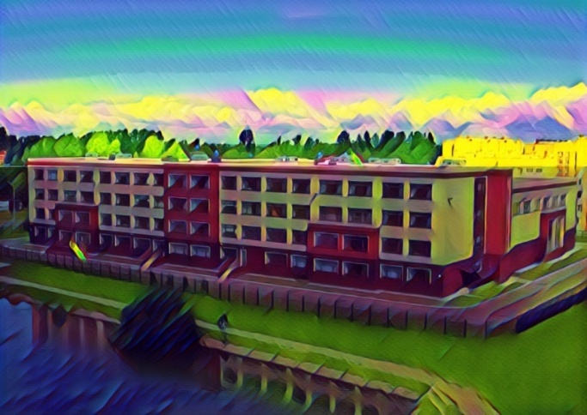
II всероссийская
научно-практическая
конференция
«От развивающего обучения к развитию человека:
проектирование будущего»,
посвященная памяти профессора Г.Д.Кирилловой

Санкт-Петербург
2019

Программа
12.30 – 13.00  Вестибюль 1-гоэтажа |  | Встреча гостей.  Регистрация участников конференции.
13.00 – 14.50  Конференц-зал, 3-й этаж | Пленарное заседание
 | Приветственное слово |  | Модератор:  Даутова Ольга Борисовна, доктор пед. наук, профессор кафедры педагогики и андрагогики СПб АППО
 | Школа XXI века: выбор образовательной траектории учащихся как условие их развития |  | Шкорина Наталья Леонидовна, к.п.н., директор ГБОУ СОШ №319 Петродворцового района Санкт-Петербурга
 | Образование XXI века - уравнение со многими неизвестными |  | Игнатьева Елена Юрьевна, доктор пед. наук, профессор кафедры педагогики и андрагогики СПб АППО
 | Современный процесс обучения: проблемы и возможности |  | Горычева Светлана Николаевна, канд. пед. наук, заведующий кафедрой педагогики Новгородского государственного университета имени Ярослава Мудрого
 | Обучение в открытом образовательном пространстве |  | Косолапова Лариса Александровна, доктор пед. наук, профессор, исполняющий обязанности зав. кафедрой педгогики, Пермский государственный национальный исследовательский университет.
 | Развивающий потенциал метафоры в обучении |  | Карпук Светлана Юрьевна, канд. пед. наук, учитель русского языка и литературы ГБОУ СОШ № 357 «Олимпийские надежды»
 | Развивающий потенциал образовательной программы в современном вузе |  | Гладкая Ирина Вячеславовна, канд. пед. наук, доцент кафедры теории и истории педагогики РГПУ им.А.И.Герцена, заместитель директора института педагогики по вопросам планирования и координации научно-исследовательской и инновационной деятельности, отчетности о результатах.
14.50-15.00 | ФОТОГРАФИРОВАНИЕ
15.00 – 16.30  Аудитории | Путешествие по школе.  Мастер-классы: «Формирование навыков XXI века:  образовательные практики».
Конференц-зал  3-йэтаж | «Школьное СО-бытие как средство…» |  | Филаретова Мария Сергеевна  – зам. директора школы по УВР  Сорокин Антон Игоревич – учитель физической культуры.
Кабинет  №1.403 | «Экономика семьи» в рамках образовательной программы «Юный предприниматель» |  | Зыбайло Марина Евгеньевна – учитель технологии, победитель ПНП «Образование» 2017г.
Кабинет №3.406 | Технологические конструкты на уроках – «педагогический изюм». |  | Воробьева Мариянна Сергеевна – учитель английского языка, зам. директора школы по УВР.  Пчелкин Константин Сергеевич – учитель технологии и физики, лауреат XXVI конкурса педагогических достижений СПб в номинации «Учитель года»;  Кострова Людмила Михайловна – учитель начальных классов;  Демидова Елена Михайловна – – учитель начальных классов;  Полубояринова Наталия Михайловна – учитель географии;  Тарасова Эвелина Александровна – учитель русского языка и литературы;  Виданов Евгений Викторович – учитель информатики.
Государственное бюджетное дошкольное образовательное учреждение, детский сад № 17 комбинированного вида Курортного района г. Санкт-Петербурга
"Формирование навыков XXI века: образовательные практики". Тренинг для педагогов "Принятие".(коррекция эмоционального отношения педагогов к детям с ОВЗ и детям-инвалидам).
Заведующий, методист, к.п.н. Федяева Наталья Владимировна;
Методист Миронова Наталья Вячеславовна;
Учитель-логопед Щукина Татьяна Александровна;
Воспитатель лог. группы Назарова Мария Васильевна;
Воспитатель лог. группы Трифонова Марина Вячеславовна.
 | Пресс-конференция
16.30-17.15  Конференц-зал, 3-й этаж | От развивающего обучения к развитию человека: проектирование будущего |  | Модератор: Даутова Ольга Борисовна, доктор пед. наук, профессор кафедры педагогики и андрагогики СПб АППО  Участники:  Аутлева Асиет Нурбиевна, канд.пед.наук, доцент, заведующий кафедрой педагогики и педагогических технологий Адыгейского государственного университета, Майкоп  Пискунова Елена Витальевна, доктор педагогических наук, профессор, заведующий кафедрой дидактики РГПУ имени А.И. Герцен, Санкт-Петербург  Галковская Ирина Васильевна, канд.пед.наук, доцент, заместитель директора МБОУ «Псковская инженерно-лингвистическая гимназия», г. Псков  Гладкая Ирина Вячеславовна, канд. пед. наук, доцент кафедры теории и истории педагогики РГПУ им.А.И.Герцена, заместитель директора института педагогики по вопросам планирования и координации научно-исследовательской и инновационной деятельности, отчетности о результатах, г. Санкт-Петербург,  Карпук Светлана Юрьевна, канд. пед. наук, учитель русского языка и литературы ГБОУ СОШ № 357 «Олимпийские надежды», г. Санкт-Петербург,  Комарова Ирина Васильевна, канд. пед. наук, доцент кафедры теории и методики начального образования Института педагогики и психологии ПетрГУ, г. Петрозаводск,  Косолапова Лариса Александровна, доктор пед. наук, профессор, исполняющий обязанности зав. кафедрой педгогики, Пермский государственный национальный исследовательский университет, г. Пермь,  Корожнева Людмила Александровна, канд. пед. наук, доцент кафедры теории и методики начального образования Института педагогики и психологии ПетрГУ, г. Петрозаводск,  Малыхина Любовь Борисовна, канд. пед. наук, доцент, заведующий кафедрой развития дополнительного образования детей и взрослых, г. Санкт-Петербург,  Федяева Наталья Владимировна, канд. пед. наук, заведующий ГБДОУ детского сада № 17 Курортного района, г. Санкт-Петербург  Аутлева Асиет Нурбиевна, канд.пед.наук, доцент, заведующий кафедрой педагогики и педагогических технологий Адыгейского государственного университета  Архипова Юнона Ивановна, преподаватель кафедры начального образования СПб. АППО,  Демидова Светлана Петровна, аспирант II курса кафедры педагогики и андрагогики СПб АППО,  Антуфьева Марина Павловна, аспирант I курса кафедры педагогики и андрагогики СПб. АППО,  Белокурова Вера Викторовна, аспирант I курса кафедры педагогики и андрагогики СПб АППО,  Соколова Елена Алексеевна, учитель истории ГБОУ СОШ № 531 Красногвардейского района.
17.15-17.30  Конференц-зал, 3-й этаж | Подведение итогов конференции. Открытый микрофон

